Projeto Modelo

Especificação de Requisitos de Software

Versão 1.0

Histórico de Revisões

|  |  |  |  |
| --- | --- | --- | --- |
| **Data** | **Versão** | **Descrição** | **Autor** |
| 09/07/2011 | 1.0 | Versão Inicial do Documento | Carlos Ferreira |
|  |  |  |  |
|  |  |  |  |
|  |  |  |  |
|  |  |  |  |
|  |  |  |  |
|  |  |  |  |
|  |  |  |  |
|  |  |  |  |
|  |  |  |  |
|  |  |  |  |
|  |  |  |  |
|  |  |  |  |
|  |  |  |  |
|  |  |  |  |
|  |  |  |  |

Tabela de Conteúdo

1. Introdução 16

1.1. Propósito 16

1.2. Escopo 16

1.3. Referências 16

2. Posicionamento 16

3. Envolvidos 16

4. Visão Geral do Sistema 16

4.1. Perspectiva do Produto 16

4.2. Premissas e Dependências 16

4.3. Restrições 16

4.4. Usuários 17

4.5. Ambiente Operacional 17

4.6. Funcionalidades 17

5. Requisitos 18

5.1. <Nome da categoria do requisito> (A) 18

6. Requisitos Não-Funcionais 19

6.1. Usabilidade 19

6.2. Confiabilidade 19

6.3. Desempenho 19

6.4. Suportabilidade 19

7. Requisitos de Interface 20

7.1. Interfaces com o Usuário 20

7.1.1. <Nome do módulo do sistema> 20

7.2. Interfaces de Hardware 22

7.3. Interfaces de Software 22

7.4. Interfaces de Comunicação 22

8. Requisitos de Documentação 22

Lista de Figuras

Figura 1 – IU001 - Login 17

Lista de Tabelas

Tabela 1 - Usuário do sistema 8

Tabela 2 - Campos IU001 - Login 12

Tabela 3 - Comandos IU001 - Login 12

Controle de Vigilantes e Porteiros

Especificação de Requisitos de Software

# Introdução

## Propósito

<Propósito do documento>

## Escopo

Consulte Documento de Visão

## Referências

|  |  |  |
| --- | --- | --- |
| **Documento** | **Versão** | **Autor** |
| Documento de Visão | 1.0 | Carlos Ferreira |
| Especificação de Requisitos Suplementares | 1.0 | Carlos Ferreira |
| Glossário | 1.0 | Carlos Ferreira |

# Posicionamento

Consulte Documento de Visão.

# Envolvidos

Consulte Documento de Visão.

# Visão Geral do Sistema

<Visão geral do sistema>

## Perspectiva do Produto

Consulte Documento de Visão.

## Premissas e Dependências

Consulte Documento de Visão.

## Restrições

Consulte Documento de Visão.

## Usuários

| **Classe** | **Descrição** | **Responsabilidades** |
| --- | --- | --- |
|  |  |  |
|  |  |  |
|  |  |  |
|  |  |  |
|  |  |  |
|  |  |  |
|  |  |  |
|  |  |  |
|  |  |  |
|  |  |  |
|  |  |  |

Tabela 1 - Usuário do sistema

## Ambiente Operacional

Consulte documento Especificação de Requisitos Suplementares.

## Funcionalidades

Consulte Documento de Visão e documento Acompanhamento de Requisitos

# Requisitos

## <Nome da categoria do requisito> (A)

<Descrição do requisito>

|  |  |  |  |  |  |  |  |  |
| --- | --- | --- | --- | --- | --- | --- | --- | --- |
| **RF01A** | **Nome do requisito funcional** | | | | | | | |
| <Descrição do requisito funcional>  **Associações:** <Códigos dos requisitos associados> | | | | | | | | |
| **Prioridade** | | **Complexidade** | | | **Risco** | **Origem** | | |
|  | |  | | |  |  | | |
| **Data** | **Responsável** | | | **Versão** | **Status** |
|  |  | | | 1.0 | Ativo |

# Requisitos Não-Funcionais

## Usabilidade

Consulte documento Especificação de Requisitos Suplementares.

## Confiabilidade

Consulte documento Especificação de Requisitos Suplementares.

## Desempenho

Consulte documento Especificação de Requisitos Suplementares.

## Suportabilidade

Consulte documento Especificação de Requisitos Suplementares.

# Requisitos de Interface

## Interfaces com o Usuário

### <Nome do módulo do sistema>

**IU001 – <Nome da interface>**

**Layout Sugerido**

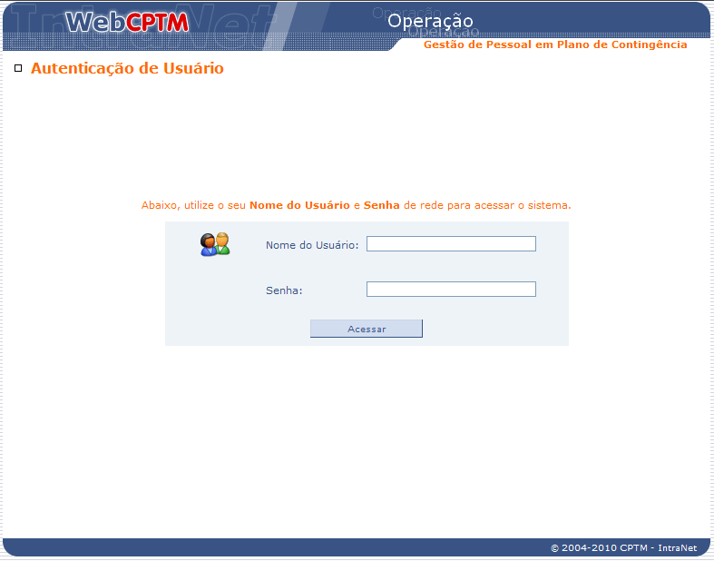

Figura 1 – IU001 - Login

**Campos**

|  |  |  |  |  |  |  |
| --- | --- | --- | --- | --- | --- | --- |
| **Nº** | **Nome** | **Descrição** | **Tipo** | **Formato** | **Valores Válidos** | **Restrições** |
| 1 | Nome do Usuário | Login de rede | Alfanumérico |  |  | - Obrigatório  - Sempre ativo  - Máximo 20 caracteres  - Valor Inicial: <Vazio> |
| 2 | Senha | Senha de rede | Alfanumérico |  |  | - Obrigatório  - Sempre ativo  - Máximo 20 caracteres  - Valor Inicial: <Vazio> |

Tabela 2 - Campos IU001 - Login

**Comandos**

|  |  |  |  |  |
| --- | --- | --- | --- | --- |
| **Nº** | **Nome** | **Descrição** | **Requisitos de Validade** | **Restrições** |
| 1 | Acessar | Acessa as funcionalidades do sistema |  | - Sempre ativo |

Tabela 3 - Comandos IU001 - Login

**Observações**

**Não se aplica**

## Interfaces de Hardware

Consulte documento de Especificação de Requisitos Suplementares.

## Interfaces de Software

Consulte documento de Especificação de Requisitos Suplementares.

## Interfaces de Comunicação

Consulte documento de Especificação de Requisitos Suplementares.

# Requisitos de Documentação

Consulte documento de Especificação de Requisitos Suplementares.